Proiect ALJV – Bot pentru Mancala
Sterea Stefan Octavian

Tema proiectului constă într-un joc interactiv de Mancala ce poate fi jucat de un jucător împotriva calculatorului.
Mancala este un board game în 2 jucători care se joacă pe o tablă de lemn (poză pentru referință) ce are cate 6 găuri pentru fiecare jucător și încă o gaură mai mare de fiecare parte a tablei numită mancala. În fiecare gaură mai puțin în mancale se află un număr de boabe (de regulă 4 sau 6). În fiecare rundă, un jucător alege o gaură și mută boabele din ea, câte una în fiecare gaură următoare în sens trigonometric. Dacă ultima boabă pică în mancala jucătorului, acesta mai joacă o rundă, iar dacă pică pe o gaură goală, acesta capturează în mancala sa toate boabele aflate în gaura adversarului opusă. După ce unul din jucători rămâne fără boabe în partea sa de tablă, toate boabele rămase la adversar se duc în mancala lui. Câștigătorul este cel cu cele mai multe boabe în mancala sa la finalul jocului.
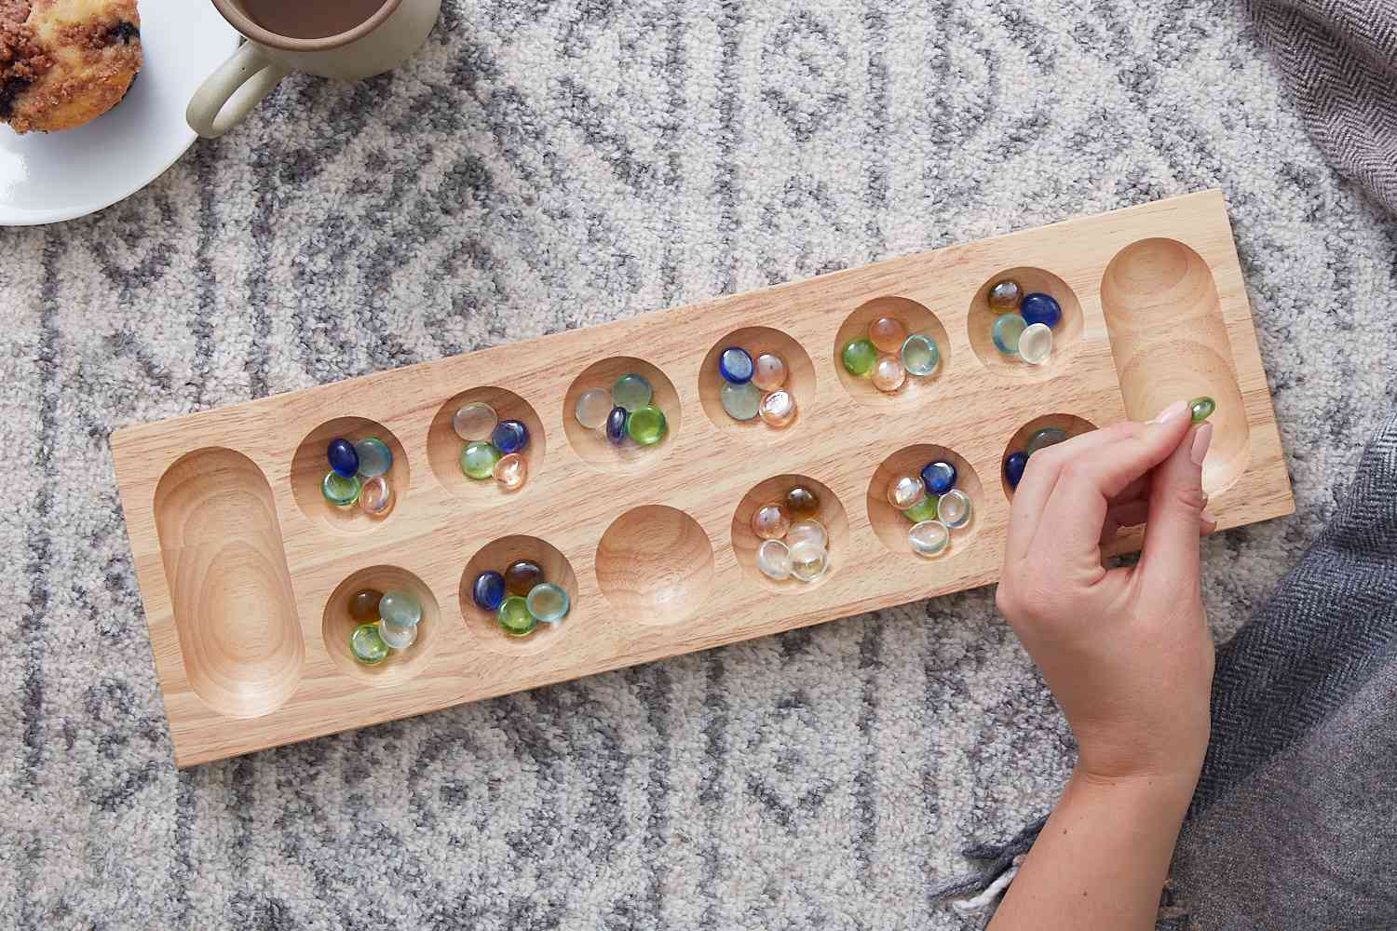
Pentru implementarea bot-ului voi folosi un algoritm de Reinforcement Learning, precum QLearning.

